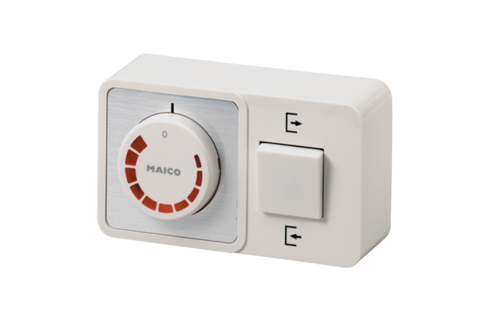Drehzahlsteller, Wendeschalter STW 1Verpackungseinheit: 1 StückSortiment: C
Artikelnummer: 0157.0813Hersteller: MAICO

